Desarrollo desde FrontEnd a BackEnd.

# BACKEND

Creamos Request que usaremos para copiar proyecto (DaVinci.BackEnd\models\common.go).

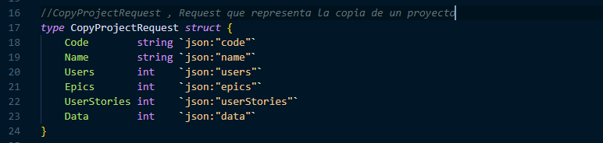

Creamos URL para ser consumida (DaVinci.BackEnd\routes\routes.go)

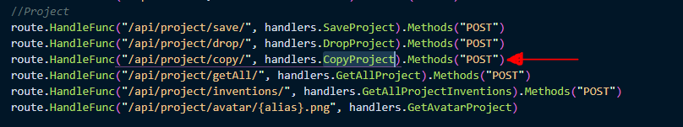

Crear su correspondiente Handler (DaVinci.BackEnd\routes\handlers\project.go)

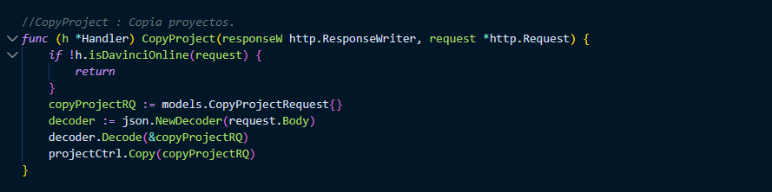

Se crea método en Controlador para orquestar la Copia.( DaVinci.BackEnd\controllers\projectController.go)

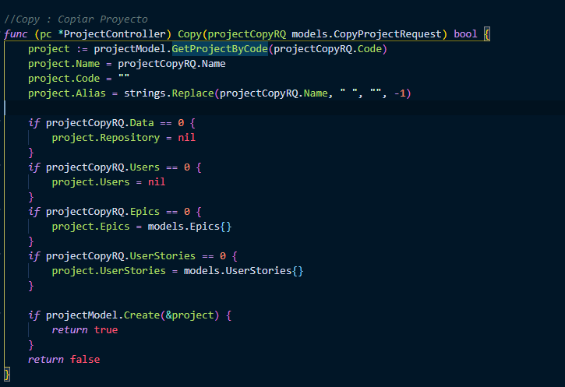

Notar los if que servirá para saber que atributos copiar (Datos,Usuarios, Epicos, Historias de Usuario).

Crear a nivel de MODEL, método que crea copia.( DaVinci.BackEnd\models\projectModel.go)

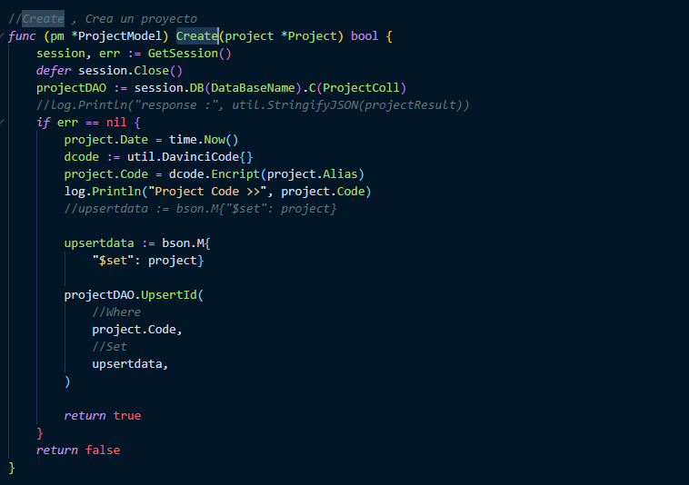

# FRONTEND

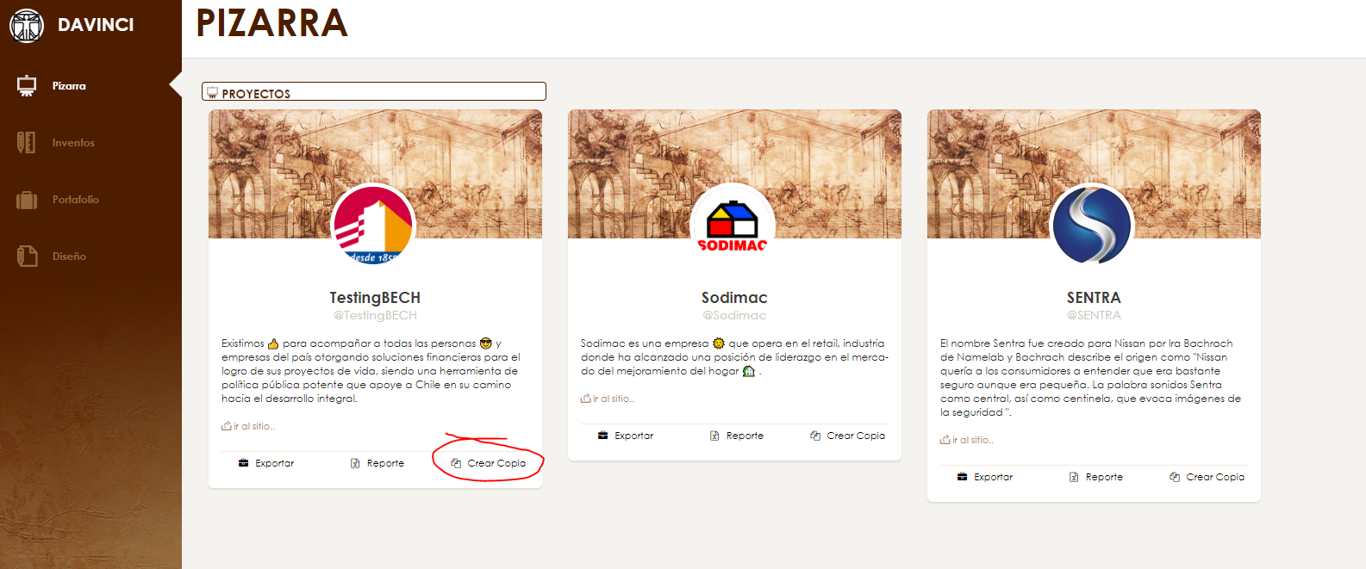

Creamos link “Crear Copia” (DaVinci.FrontEnd\vue\pages\Project\ProjectItem.vue)

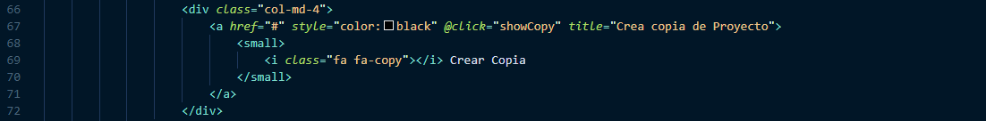

Creamos método “shoCopy”, para que despliegue una ventana con opciones de la copia.

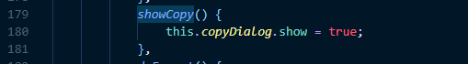

Muestra la siguiente ventana:

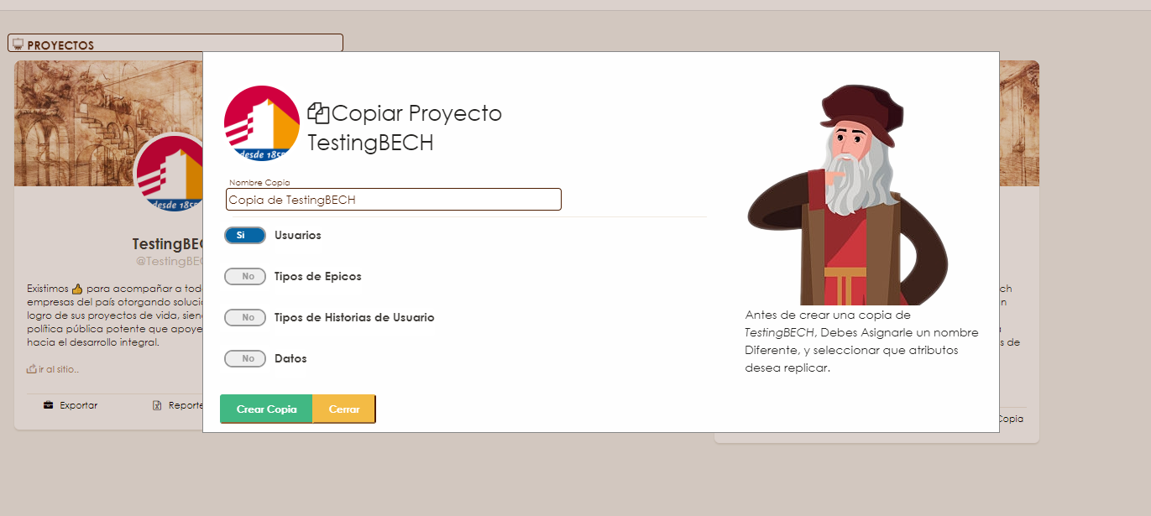

Codigo de ventana o en este caso <m-dialog …

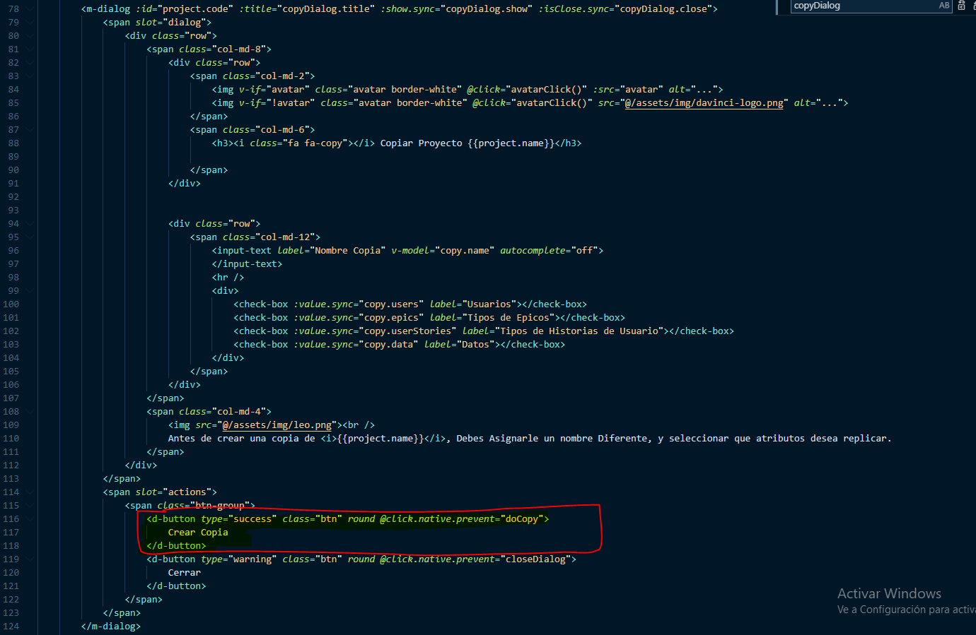

Posterior ha eso, se crea método “doCopy” para realizar la copia.

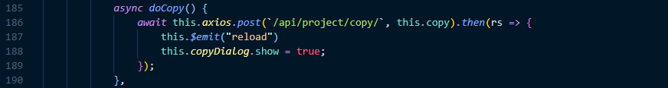

Aca enviamos nuestro Request que fue definido en el apartado de DATA.

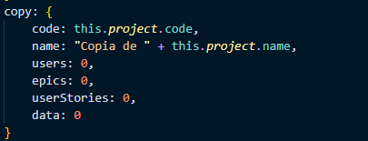

Este es enviado a la url **/api/project/copy/,**  posterior a esto gatillamos el evento “reload” (*this.$emit("reload")* ), para que desde la pagina padre(), esta haga un refresh y cargue el listado de los proyectos nuevamente.



El método reload en DaVinci.FrontEnd\vue\pages\Dashboard.vue , el cual mostrara la nueva copia posterior a presionar “Crear copia”

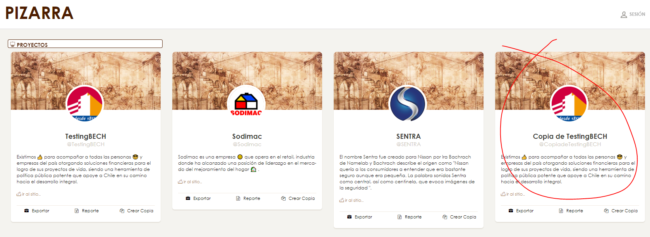

FIN.